管理体系审核记录表
过程与活动、  抽样计划 | 涉及  条款 | 受审核部门：山西鑫耐科技发展有限公司 陪同人员：常政、李金龙 | 判定
过程与活动、  抽样计划 | 涉及  条款 | 审核员：杨园 周文廷 审核时间：2022年01月12日 上午至2022年01月12日 上午 | 判定
过程与活动、  抽样计划 | 涉及  条款 | 审核条款：略 | 判定
合同基本信息确认:  核对资质证书（营业执照、生产（安全）许可证、行业许可证、3C证书等）原件和复印件/扫描件的一致性 |  | 现场检查《营业执照》——：■正本 □副本； □原件 □复印件  编号：91140100MA0LHJXD74 ； 有效期：长期；  经营范围的相关描述：耐火材料、保温材料的研发、加工及销售；工业窑炉节能的开发；窑炉设备的维修与施工；焦炉设备的维修与施工；焦炉设备备件的安装；  认证申请范围：不定型耐火材料的加工及销售； | ■证件有效  □证件失效  ■范围合规  □超出范围
确定审核范围的合理性 |  | 注册地址：山西省太原市杏花岭区小返乡后沟村东北角  与《营业执照》和《XX许可证》内容一致。  经营地址：山西省太原市杏花岭区小返乡后沟村东北角  与生产或服务现场一致 | ■内容一致  □内容不同  ■内容一致  □内容不同
确定生产/服务流程 |  | 生产/服务流程：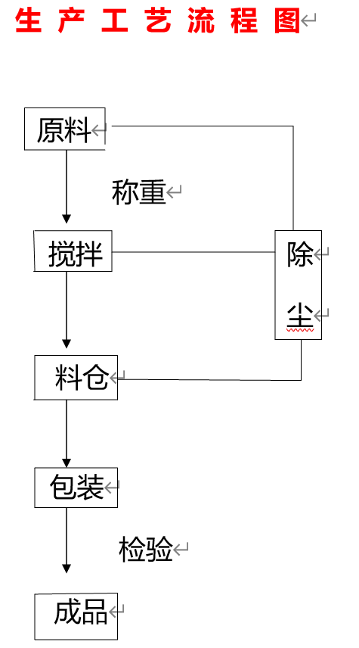  销售流程：顾客需求→询价、报价→投标（应标）→签订销售合同→采购物资→进货验收→产品加工→产品发货→客户验货 | ■内容一致  □内容不同
确定有效的员工人数 |  | 认证范围内管理体系覆盖的人数（总计 50 人）  管理人员 6 人；业务人员 40 人；劳务派遣人员 人；临时工 人；季节工 人； | ■与申请一致  □与申请不同
生产/服务的班次 |  | ■单班（例如：8:00- 12 :00；13 :00- 17 :00；）  □双班（例如：早班8:00- 16 :00；晚班16 :00- 24 :00；）  □三班（例如：早班8:00- 16 :00；晚班16 :00- 24 :00；夜班24 :00-次日 08 :00）
体系运行时间是否满足3个月 |  | 管理手册发布的时间： 2021 年 7 月 1 日  ■至今管理体系已运行3个月以上  □至今管理体系运行不足3个月以 | ■满足要求  □不满足要求
组织对相关标准的宣贯培训 |  | 标准宣贯的时间： 2021 年 6 月 20 日  ■QMS □EMS □OHSMS □FSMSMS □HACCP  ■已培训了相关标准和内审员知识；□至今未培训相关标准和内审员知识  员工对相关标准的认知和能力（应知应会、持证上岗等）□满足要求，□基本满足要求，□不满足要求
了解企业基本情况： |  | - 主要的内部环境和外部环境分析的充分性  ■已实施 ¨不充分，需要完善：  - 主要的相关方和期望的充分性  ■已实施 ¨不充分，需要完善：  - 确定风险的识别和评价  ■已实施 ¨不充分，需要完善：  - 组织机构设置、职责分配及沟通  ■已实施 ¨不充分，需要完善：  - 确定外部提供过程、产品和服务（外包过程）： 无  - 被主管部门处罚和曝光情况  ■未发生 ¨已发生，说明：  - 其他机构转入情况（适用时）  ¨已收集到以往的不符合项 ¨未收集到以往的不符合项 ， | ■满足要求  □不满足要求
与最高管理者了解各管理体系的运行情况： |  | 组织文件化的管理方针已制定，内容为：顾客至上，品质优先，持续改进  贯彻情况：■文件发放 ■标语 ■展板 □网站 ■员工手册 □  组织文件化的管理目标已制定，内容为： | ■满足要求  □不满足要求
  目标 | 考核频次 | 计算方法 | 完成情况（审核周期）
  产品加工合格率≥98% | 每季度 | 合格数/交验总数×100% | 已完成100% （3-4季度）
  顾客满意度 ≥95% | 每季度 | 《相关方满意测量程序》 | 98%（2021年3-4季度）
文件化体系策划情况 |  | 组织的文件化体系的结构——  - 《管理手册》 1 份；覆盖了 ■QMS □50430 □EMS □OHSMS □FSMS □HACCP  - 文件化的程序； 11 份；详见《受控文件清单》  - 作业文件； 12 份；详见《受控文件清单》  - 记录表格； 30 多 份；详见《记录清单》 | ■满足要求  □不满足要求
内审的策划和实施  管理体系的评审 |  | 自管理体系建立后，于 2021 年 10 月 20 日实施了内部审核；记录包括：  ■内审计划、■内审检查表、■不符合项报告 1 份、■内审报告  自管理体系建立后，于 2021 年 10 月 30 日实施了管理评审；  ■管理评审输入、■管理评审输出（报告） | ■满足要求  □不满足要求
QMS运行情况及不适用条款： |  | QMS不适用条款1 8.3  合理理由的详细说明： 根据本公司产品和服务特点，公司生产的产品是按客户要求进行生产，耐火材料配制配方工艺成熟稳定，不需要进行设计开发，不承担产品的“设计和开发”过程。根据GB/T19001-2016标准，在本公司质量管理体系和质量手册中标准中“8.3”款“设计和开发”暂不适用 | ■满足要求  □不满足要求
确认生产/服务流程 |  | - 确认生产/服务流程  ■与提供流程图一致 ¨与提供流程图不一致，说明：  质量关键过程（工序）： 签订合同 、配制、搅拌 ；相关控制参数名称： 密度、耐火度、常温耐压强度 ；  需要确认的过程（工序）： 配料、销售 ；  确认的内容：■人员技能、■设备能力、■货源控制、■工艺方法、■工作环境、□破坏性试验 | ■满足要求  □不满足要求
产品执行的标准或技术要求和检验报告； |  | ■客户要求、□国际标准、■国家标准、■行业标准、□地方标准、□企业标准、□企业技术规范  □其他：  ■不需要型式检验；□需要型式检验 | ■满足要求  □不满足要求
相关方/客户的反馈、顾客投诉处理和及顾客满意度。 |  | 近一年相关方反馈处理情况，■未发生  □发生过，说明 ；  近一年顾客投诉处理情况，■未发生  □发生过，说明 ；  近一年重大质量事故情况，■未发生  □发生过，说明 ；  近一年产品召回的情况。 ■未发生  □发生过，说明 ；  近一年顾客满意度的情况，■2021年下半年  □发生过，说明 ； | ■满足要求  □不满足要求
识别二阶段审核的资源配置情况和可行性 |  | ■ 识别二阶段审核的资源配置情况  ■ 有生产/服务现场 ■领导层可以迎审 ■交通食宿 □劳保用品  □ 其他：  ■ 识别二阶段审核的可行性  ■ 二阶段日期的可接受性 ■审核组成员的可接受性 □一阶段的问题已整改  ■ 不存在影响二阶段审核的问题 | ■满足要求  □不满足要求

说明：不符合标注N

